一、選擇題 (25題 每題2分 共50分) 請直接於試卷上作答，英文字母請標示清楚，如答案無法辨識者，不予給分
( )1.使用一組輪系傳動，若要求首末輪之速比需較精確時，應使用下列哪一種輪系？
(A)齒輪輪系(B)鏈輪輪系 (C)摩擦輪系 (D)帶輪系
( )2.用來加速的輪系，其輪系值之絕對值必
(A)小於1 (B)等於1 (C)不一定(D)大於1
( )3.在單式輪系中使用惰輪，其之功用在於
(A)改變旋轉方向 (B)增加傳達動力 (C)改變輪系值 (D)改變速率
( )4.若一輪系中，有兩個或兩個以上之輪，聯在同一軸上一起迴轉者，謂之
(A)周轉輪系 (B)回歸輪系(C)複式輪系 (D)單式輪系
( )5.由齒輪組成之輪系中，設首輪之轉數為順時針144 rpm，若輪系值為，則末輪之轉數為
(A)順時針864 rpm (B)逆時針864 rpm (C)逆時針24 rpm (D)順時針24rpm
( )6.有30 齒、40 齒、50 齒及60 齒等四個齒輪，按順序排成一列嚙合，當30齒之齒輪轉數為100 rpm 時，則最後一個齒輪的轉數為
(A) 150 (B) 100 (C) 50(D) 200 rpm
( )7.當齒輪之個數甚少而欲得到極大的減速比時，應使用下列哪一種輪系？
(A)周轉輪系 (B)複式輪系 (C)蝸桿與蝸輪輪系(D)單式輪系
( )8.若兩對齒輪之模數相同，以回歸輪系設計傳動時，傳動順序為A → C →D→B，則其齒數比（TA：TB：TC：TD）應為下列何種組合較佳？
(A) 25：14：9：20 (B) 21：9：18：12(C) 20：18：9：21 (D) 25：9：14：20
( )9.某輪系之首輪迴轉1 圈，末輪迴轉23 圈，且迴轉方向相同，齒輪齒數不小於12，不大於70，則此輪系之齒輪組合為
(A) 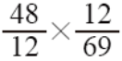 (B) 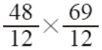 (C) 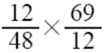 (D) 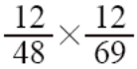
( )10.汽車差動機構中，左右兩軸轉數和等於大齒輪盤轉數之
(A) 4(B)2 (C)3 (D)1 倍
( )11.在周轉輪系中，所謂某輪之相對角速度是指其絕對角速度與旋臂角速度之
(A)比(B)積 (C)差 (D)和
( )12.單式斜齒輪之周轉輪系，若首末兩個斜齒輪之齒數相等，則輪系值必為
(A) −2(B) +1 (C) −1 (D) +2
( )13.一周轉輪系機構如右圖一所示，NA = 10rpm 順時針旋轉，NB = 6rpm 順時針旋轉，則C 輪轉速與旋轉方向為何？
(A)10.5rpm，順時針旋轉 (B)10.5rpm，逆時針旋轉(C)8rpm，順時針旋轉 (D)8rpm，逆時針旋轉
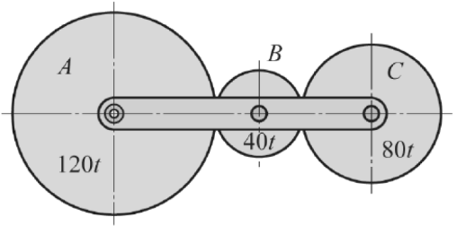
( )14.機械式制動器是利用下列何種力量，來使機件之運動減慢或停止下來？
(A)重力(B)阻尼力 (C)摩擦力 (D)黏滯力
( )15.電磁式制動器是利用下列何種力量，來使機件之運動減慢或停止下來？
(A)阻尼力 (B)黏滯力 (C)重力(D)摩擦力
( )16.流體式制動器是利用下列何種力量，來使機件之運動減慢或停止下來？
(A)摩擦力 (B)黏滯力 (C)重力(D)阻尼力
( )17.黏滯力是黏性液體內部的一種流動阻力，若黏滯力愈高的流體，其流動性就愈
(A)佳 (B)相等 (C)無關(D)差
圖一
( )18.電磁式制動器係將動能轉變為何種能量，再用可變電阻變成熱能消散於空氣中？
(A)電能(B)動能 (C)液壓能 (D)位能
( )19.目前車床最常用之制動器為
(A)碟式制動器 (B)帶制動器 (C)內靴式制動器 (D)塊狀制動器
( )20.有一帶制動器，設其接觸角為β ，摩擦係數為μ ，緊邊張力為F1 ，鬆邊張力為F2 ，則
(A) 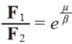(B) 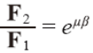 (C) 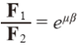 (D) 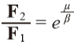
( )21.目前汽車使用最多的制動器為
(A)塊狀制動器 (B)內靴式制動器 (C)帶制動器 (D)碟式制動器

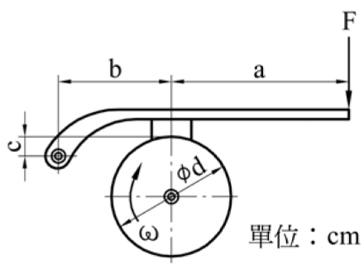
( )22.一塊狀制動機構如右圖二所示，其中鼓輪順時針旋轉，施力槓桿作用力F向下，煞車塊與鼓輪間的摩擦係數為μ，若不計構件重量及軸承摩擦之影響，且要避免該制動機構發生自鎖（self-locking）作用，下列關係式何者正確？
(A)b＜μc (B)c＜μb(C)b＞μc (D)c＞μb
( )23.設計制動器時，其首要考量問題為
(A)制動能力 (B)耐磨及耐蝕(C)摩擦係數 (D)散熱能力
( )24.下列各制動器的煞車襯片材料中，哪一種因會危害人體健康，已較少被使用？
(A)金屬 (B)碳纖維 (C)石棉 (D)陶瓷材料
( )25.制動器接觸面上的材料所應具備的條件中，下列何者錯誤？
(A)耐高溫且無異味發生 (B)良好的散熱能力 (C)耐磨及耐蝕(D)摩擦係數低
圖二
二、問答題（5題 每題10分 共50分）
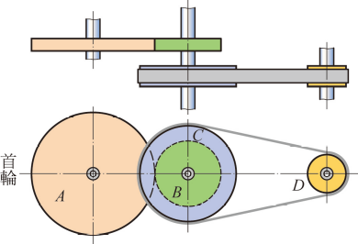
1.如圖A所示，設A 齒輪之齒數為100 齒，B 齒輪之齒數為50 齒，C 帶輪之直徑為300mm，D帶輪之直徑為100mm，若A齒輪為順時針方向迴轉，轉數為30 rpm，試求輪系值及D 帶輪的轉數。

圖A

2.如圖B所示之起重機輪系，設曲柄長R = 30 cm，捲筒直徑D = 30 cm，今欲吊起重量= 320 N 之重物時，試求曲柄上之施力。
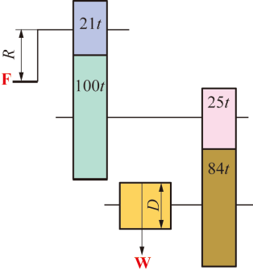

圖B
3.如圖C所示之周轉輪系，各輪齒數如圖所示，旋臂m 繞A 齒輪之軸心以逆時針旋轉5 圈，A 齒輪順時針旋轉3 圈，試求C、D 兩齒輪之轉數與轉向。
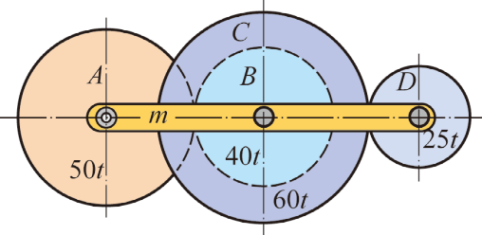

圖C

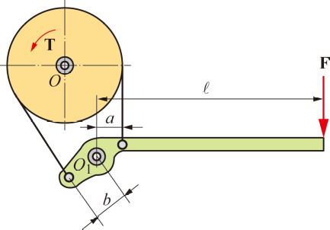
4.如圖D所示之帶制動器，設鼓輪為逆時針旋轉，其直徑為80mm，a = 30mm，b = 40mm， = 350mm，且緊邊張力F1 與鬆邊張力F2 之關係為F1 = 2.5F2 ，則當制動扭矩為30 N-m 時，試求施於制動桿端之施力F。

圖D
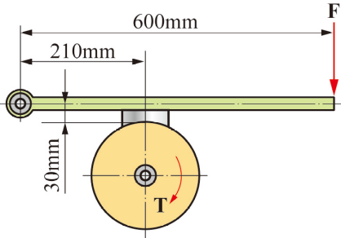
5.如圖E所示之塊狀制動器，設其鼓輪直徑為400mm，摩擦係數為0.4，若鼓輪承受之扭矩為80 N-m，欲將此旋轉輪完全煞住，試求所需之制動力F。

圖E

